시계

2020-04-15

이승진

**학습목표**

타이머 구현

시간 계산

간단한 그래픽 구현

**목차**

1. 디지탈 시계 2

1) 현재 시각 출력 2

2) mounted, setInterval 3

3) time format 5

2. 스톱 워치 10

1) 밀리초 계산 10

2) v-bind:disabled 13

3. 타이머 21

1) 밀리초 계산 21

2) mp3 사운드 24

4. canvas 그래픽 29

1) 선과 사각형 29

2) 경로 그리기 32

3) 원둘레 그리기 34

4) 그라디언트 칠하기 36

5) 문자열 그리기 38

5. 아날로그 시계 39

1) 배경 이미지 39

2) 현재 시각 그리기 41

3) 시계 45

# 디지탈 시계

## 현재 시각 출력

### clock1.html

|  |
| --- |
| <html>  <head>    <meta charset="utf-8" />    <script src="https://cdn.jsdelivr.net/npm/vue/dist/vue.js"></script>    <style>      div#app { padding: 30px; margin: 30px auto; max-width: 500px;        border: 1px solid #ccc; box-shadow: 3px 3px 3px #aaa; }    </style>  </head>  <body>    <div id="app">      <h1>현재시각</h1>      <div id="time">{{ time }}</div>    </div>    <script type="text/javascript">      var app = new Vue({        el: '#app',        data: {          time: new Date()        }      })     </script>  </body>  </html> |
|  |

new Date()

Date 객체가 생성된다. 이 객체에는 현재 시각이 들어있다.

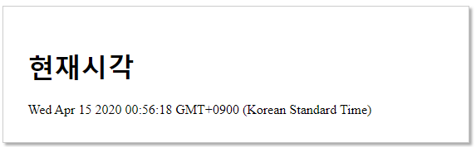

## mounted, setInterval

### clock2.html

|  |
| --- |
| <html>  <head>    <meta charset="utf-8" />    <script src="https://cdn.jsdelivr.net/npm/vue/dist/vue.js"></script>    <style>      div#app { padding: 30px; margin: 30px auto; max-width: 500px;        border: 1px solid #ccc; box-shadow: 3px 3px 3px #aaa; }    </style>  </head>  <body>    <div id="app">      <h1>현재시각</h1>      <div id="time">{{ time }}</div>    </div>    <script type="text/javascript">      var app = new Vue({        el: '#app',        data: {          time: new Date()        },      })     </script>  </body>  </html> |

Vue 생성자 파라미터 객체를 요약하면 다음과 같다.

{

el: '#app',

  data: { 생략 },

  mounted: function() { 생략 }

}

#### el

el 속성값은 Vue의 기능이 적용될 태그를 지정한다.

#### data

data 속성값은 Vue 앱의 속성을 정의한다.

#### mounted

mounted 속성값은 함수이다.

mounted 메소드는, Vue 앱 객체가 생성된 후이고, 아직 화면이 그려지기 전에 호출된다.

앱이 시작될 때 해야할 일을 mounted 메소드에 구현하자.

이렇게 Vue 앱 객체의 어떤 특정 시점에 호출되는 메소드들을 lifetime hook 이라고 한다.

#### setInterval

let callback = () => this.time = new Date();

setInterval(callback, 1000);

1초 마다 한 번씩 앱의 time 속성에 현재 시각 객체를 대입한다.

'함수' 강의노트의 setInterval 함수 설명을 참고하라.



화면에 표시된 현재 시각이 1초마다 한 번씩 변경된다.

## time format

### clock3.html

|  |
| --- |
| <html>  <head>    <meta charset="utf-8" />    <script src="https://cdn.jsdelivr.net/npm/vue/dist/vue.js"></script>    <style>      div#app { padding: 30px; margin: 30px auto; max-width: 300px; text-align: center;        border: 1px solid #ccc; box-shadow: 3px 3px 3px #aaa; }      div#time { font-size: 25pt; padding: 5px; margin: 0px auto; background: #ccc;        max-width: 200px; border: 1px solid black; }    </style>  </head>  <body>    <div id="app">      <h1>현재시각</h1>      <div id="time">{{ time }}</div>    </div>    <script type="text/javascript">      var app = new Vue({         el: '#app',        data: {          time: ''        },        mounted: function() {          let callback = () => this.time = formatTime(new Date());          setInterval(callback, 1000);        }      })       </script>  </body>  </html> |

#### formatTime 함수

파라미터로 주어진 시각으로부터 "시:분:초" 형태의 문자열을 만들어 리턴한다.

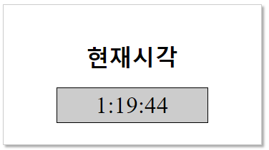

1초마나 한 번씩 화면에 "시:분:초" 형태로 현재 시각이 출력된다.

그런데 예를 들어 9시 5분 8초의 경우에 "9:5:8" 형태로 출력된다.

아쉽게도 javascript 에는 날짜 시각 포멧을 지정하는 표준 함수나 메소드가 없다.

직업 구현하던가, 오픈 소스 라이브러리를 구해야 한다.

### clock4.html

|  |
| --- |
| <html>  <head>    <meta charset="utf-8" />    <script src="https://cdn.jsdelivr.net/npm/vue/dist/vue.js"></script>    <style>      div#app { padding: 30px; margin: 30px auto; max-width: 300px; text-align: center;        border: 1px solid #ccc; box-shadow: 3px 3px 3px #aaa; }      div#time { font-size: 25pt; padding: 5px; margin: 0px auto; background: #ccc;        max-width: 200px; border: 1px solid black; }    </style>  </head>  <body>    <div id="app">      <h1>현재시각</h1>      <div id="time">{{ time }}</div>    </div>    <script type="text/javascript">      var app = new Vue({        el: '#app',        data: {          time: ''        },        mounted: function() {          let callback = () => this.time = formatTime(new Date());          setInterval(callback, 1000);        }      })      function formatTime(date) {        let h = date.getHours(), m = date.getMinutes(), s = date.getSeconds();        if (h < 10) h = "0" + h;        if (m < 10) m = "0" + m;        if (s < 10) s = "0" + s;        return h + ":" + m + ":" + s;      }     </script>  </body>  </html> |

현재 시(hour)를 두 자리로 출력하기 위해서 아래 코드를 추가하였다.

if (h < 10) h = "0" + h;

h 값이 10 미만일 경우에, 앞에 "0"을 붙인다.

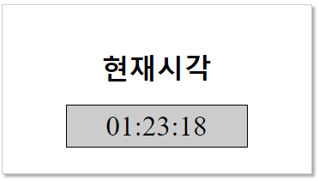

그런데 앱이 시작한 처음 화면은 다음과 같다.

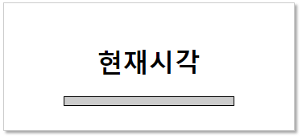

앱이 시작되고 약 1초 동안 위와 같은 화면이 보인다.

앱의 time 속성의 초기 값이 '' 이기 때문이다.

1초 후에 setInterval 함수에 의해서 콜백 함수가 호출되면

앱의 time 속성에 현재 시각이 대입되고, 화면에 현재 시각이 출력된다.

이 문제를 해결하자.

### clock5.html

|  |
| --- |
| <html>  <head>    <meta charset="utf-8" />    <script src="https://cdn.jsdelivr.net/npm/vue/dist/vue.js"></script>    <style>      div#app { padding: 30px; margin: 30px auto; max-width: 300px; text-align: center;        border: 1px solid #ccc; box-shadow: 3px 3px 3px #aaa; }      div#time { font-size: 25pt; padding: 5px; margin: 0px auto; background: #ccc;        max-width: 200px; border: 1px solid black; }    </style>  </head>  <body>    <div id="app">      <h1>현재시각</h1>      <div id="time">{{ time }}</div>    </div>    <script type="text/javascript">      var app = new Vue({        el: '#app',        data: {          time: ''        },        mounted: function() {          let callback = () => this.time = formatTime(new Date());          callback();          setInterval(callback, 1000);        }      })      function formatTime(date) {        let h = date.getHours(), m = date.getMinutes(), s = date.getSeconds();        if (h < 10) h = "0" + h;        if (m < 10) m = "0" + m;        if (s < 10) s = "0" + s;        return h + ":" + m + ":" + s;      }     </script>  </body>  </html> |

mounted 함수는 앱이 생성된 후, 화면이 그려지기 전에 호출된다.

mounted 함수에서 콜백 함수를 호출하여, 앱의 time 속성에 현재 시각을 대입한다.

따라서 화면이 처음 그려질 때도, 현재 시각이 출력된다.

# 스톱 워치

## 밀리초 계산

### stopWatch1.html

|  |
| --- |
| <html>  <head>    <meta charset="utf-8" />    <script src="https://cdn.jsdelivr.net/npm/vue/dist/vue.js"></script>    <style>      div#app { padding: 30px; margin: 30px auto; max-width: 300px; text-align: center;        border: 1px solid #ccc; box-shadow: 3px 3px 3px #aaa; }      div#timer { font-size: 25pt; padding: 5px; margin: 0px auto; background: #ccc;        max-width: 200px; border: 1px solid black; }      button { padding: 0.5em 2em; margin: 30px 5px 0px 5px; font-size: 12pt; }    </style>  </head>  <body>    <div id="app">      <h1>스톱워치</h1>      <div id="timer">{{ time }}</div>      <button type="button" v-on:click="start">시작</button>      <button type="button" v-on:click="stop">정지</button>    </div>    <script type="text/javascript">      var app = new Vue({        el: '#app',        data: {          time: '00:00:00 0'          startTime: null        },        methods: {          start() {            this.startTime = new Date();            let callback = () => {              let milisec = new Date() - this.startTime;              this.time = formatTimeFromMilisec(milisec);            };            this.timerId = setInterval(callback, 100);          },          stop() {            clearInterval(this.timerId);          }        }      })      const SS = 1000, MM = 1000 * 60, HH = 1000 * 60 * 60;      function formatTimeFromMilisec(milisec) {        let h = Math.floor(milisec / HH);        let m = Math.floor(milisec % HH / MM);        let s = Math.floor(milisec % MM / SS);        let t = Math.floor(milisec % SS / 100);        if (h < 10) h = "0" + h;        if (m < 10) m = "0" + m;        if (s < 10) s = "0" + s;        return h + ":" + m + ":" + s + " " + t;      }     </script>  </body>  </html> |
|  |
|  |

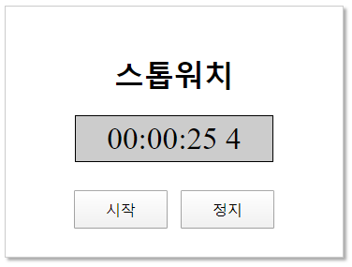

button { padding: 0.5em 2em; margin: 30px 5px 0px 5px; font-size: 12pt; }

padding: 0.5em 2em;

버튼 내부 위 아래 방향 여백은 현재 폰트의 크기의 0.5배 이고,

좌 우 방향 여백은 현재 폰트의 크기의 2배 이다.

data: {

  time: '00:00:00 0',

startTime: null

},

time 속성은 스톱워치 화면에 표시할 시각이다.

startTime 속성은 스톱워치가 시작된 시각이다.

start() {

this.startTime = new Date();

  let callback = () => {

   let milisec = new Date() - this.startTime;

    this.time = formatTimeFromMilisec(milisec);

  };

  this.timerId = setInterval(callback, 100);

},

시작 버튼이 클릭되면 이 메소드가 호출된다.

this.startTime = new Date();

startTime 속성에 현재 시각을 대입한다.

이 값은 스톱워치의 시작 시각이다.

let callback = () => {

let milisec = new Date() - this.startTime;

  this.time = formatTimeFromMilisec(milisec);

};

0.1 초 마다 한 번씩 호출될 콜백 함수이다.

현재 시각에서 스톱워치 시작 시각을 뺀 값을 milisec 변수에 대입한다.

이 값은 밀리초이다.

formatFileFromMilisec 함수는 밀리초로부터 'hh:mm:ss m' 형태의 문자열을 생성하여 리턴한다.

이 문자열을 앱의 time 속성에 대입한다.

이 문자열이 화면에 출력된다.

this.timerId = setInterval(callback, 100);

콜백 함수가 100 밀리초 마다 한 번씩 호출되도록 등록한다.

등록 결과 timer id 값을 앱의 timerId 속성에 대입한다.

앱의 data { ... } 부분에 timerId 속성이 정의되지 않았음에 주의하자.

이 부분에 등록된 속성만 실시간 화면 입출력 기능이 제공된다.

this.timerId = setInterval(callback, 100);

앱의 메소드에서 위 코드를 실행하면, 앱에 timerId 속성이 생성된다.

javascript의 속성(멤버 변수)에 어떤 값을 대입할 때, 그 속성이 이미 있다면 값이 대입되고,

그 속성이 아직 없다면 새로 생성된 후 대입된다.

그렇지만 timerId 속성은 data { ... } 부분에 들어있지 않기 때문에,

이 속성은 실시간 화면 입출력에 사용할 수는 없다.

html 태그 부분에서 입력을 받거나(v-model), 출력될 속성은 data { ... } 부분에 정의되어야 한다.

stop() {

clearInterval(this.timerId);

}

정지 버튼이 클릭되면 이 메소드가 호출된다.

setInterval로 등록했던 콜백 함수 자동 호출을 취소한다.

const SS = 1000, MM = 1000 * 60, HH = 1000 * 60 * 60;

function formatTimeFromMilisec(milisec) {

let h = Math.floor(milisec / HH);

  let m = Math.floor(milisec % HH / MM);

  let s = Math.floor(milisec % MM / SS);

  let t = Math.floor(milisec % SS / 100);

  if (h < 10) h = "0" + h;

  if (m < 10) m = "0" + m;

  if (s < 10) s = "0" + s;

  return h + ":" + m + ":" + s + " " + t;

}

formatFileFromMilisec 함수는 밀리초로부터 'hh:mm:ss m' 형태의 문자열을 생성하여 리턴한다.

const SS = 1000, MM = 1000 * 60, HH = 1000 * 60 * 60;

밀리초를 1000으로 나누면 초,

1000 * 60으로 나누면 분,

1000 * 60 * 60으로 나누면 시이다.

let h = Math.floor(milisec / HH);

밀리초를 1000 * 60 * 60 으로 나누고 소수점 아래를 버리면, 시 부분만 남는다.

let m = Math.floor(milisec % HH / MM);

밀리초를 1000 * 60 * 60 으로 나눈 나머지를 구하면, 밀리초에서 시 부분만 없어진다.

그 나머지를 1000 * 60 으로 나누고 소수점 아래를 버리면, 분 부분만 남는다.

let s = Math.floor(milisec % MM / SS);

밀리초를 1000 * 60 으로 나눈 나머지를 구하면, 밀리초에서 시 부분과 분 부문이 없어진다.

그 나머지를 1000 으로 나누고 소수점 아래를 버리면, 초 부분만 남는다.

let t = Math.floor(milisec % SS / 100);

밀리초를 1000 으로 나눈 나머지를 구하면, 밀리초에서 시, 분, 초 부문이 없어진다.

그 나머지를 100 으로 나누고 소수점 아래를 버리면, 초 바로 아래 한 자리만 남는다.

즉 밀리초에서 백의 자리 한 자리만 남는다.

## v-bind:disabled

### disabled1.html

|  |
| --- |
| <html>  <head>    <meta charset="utf-8" />    <script src="https://cdn.jsdelivr.net/npm/vue/dist/vue.js"></script>    <style>      div#app { padding: 30px; margin: 30px auto; max-width: 400px; text-align: center;        border: 1px solid #ccc; box-shadow: 3px 3px 3px #aaa; }      button { padding: 0.5em 2em; margin: 30px 5px 0px 5px; font-size: 12pt; }    </style>  </head>  <body>    <div id="app">      <h1>disabled</h1>      <button type="button" disabled="disabled">버튼1</button>      <button type="button" disabled>버튼2</button>      <button type="button" disabled="val">버튼3</button>      <button type="button" v-bind:disabled="val">버튼4</button>      <button type="button" v-bind:disabled="!val">버튼5</button>    </div>    <script type="text/javascript">      var app = new Vue({        el: '#app',        data: {          val: true        }      })     </script>  </body>  </html> |
|  |

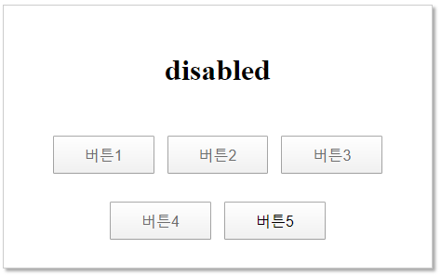

<button type="button" disabled="disabled">버튼1</button>

태그에 disabled 속성이 있으면 그 태그는 비활성화 상태가 된다.

disabled 속성의 값은 무관한다.

<button type="button" disabled>버튼2</button>

태그에 disabled 속성이 있으면 그 태그는 비활성화 상태가 된다.

disabled 속성의 값은 무관한다.

<button type="button" disabled="val">버튼3</button>

태그에 disabled 속성이 있으면 그 태그는 비활성화 상태가 된다.

disabled 속성의 값은 무관한다.

<button type="button" v-bind:disabled="val">버튼3</button>

태그의 속성 앞에 v-bind: 접두어가 붙으면, 그 속성의 값은 javascript 표현식으로 해석된다.

그 표현식의 값이 true에 해당하는 값인 경우에만 그 태그는 비활성화 상태가 된다.

앱의 val 속성의 값이 true 이므로, 이 태그는 비활성화 상태가 된다.

<button type="button" v-bind:disabled="!val">버튼5</button>

val 속성의 값이 true이고, !val 표현식의 값이 false 이므로,

이 태그는 활성화 상태가 된다.

### disabled2.html

|  |
| --- |
| <html>  <head>    <meta charset="utf-8" />    <script src="https://cdn.jsdelivr.net/npm/vue/dist/vue.js"></script>    <style>      div#app { padding: 30px; margin: 30px auto; max-width: 400px; text-align: center;        border: 1px solid #ccc; box-shadow: 3px 3px 3px #aaa; }      input[type=checkbox] { width: 20px; height: 20px; }      button { padding: 0.5em 2em; margin: 30px 5px 0px 5px; font-size: 12pt; }    </style>  </head>  <body>    <div id="app">      <h1>disabled</h1>      <input type="checkbox" v-model="val" />      <div>        <button type="button" v-bind:disabled="val">버튼1</button>        <button type="button" v-bind:disabled="!val">버튼2</button>      </div>    </div>    <script type="text/javascript">      var app = new Vue({        el: '#app',        data: {          val: true        }      })     </script>  </body>  </html> |

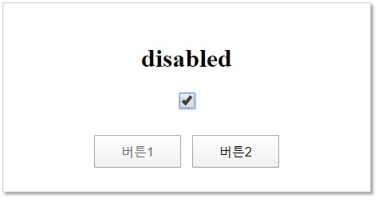

체크를 켜고 끔에 따라 버튼들의 비활성화 상태가 바뀐다.

<input type="checkbox" v-model="val" />

체크가 켜지면 앱의 val 속성에 true 값이 즉시 대입되고,

체크가 꺼지면 false 값이 즉시 대입된다.

<button type="button" v-bind:disabled="val">버튼1</button>

앱의 val 속성 값이 true 이면 비활성화 상태, false 이면 활성화 상태가 된다.

<button type="button" v-bind:disabled="!val">버튼2</button>

앱의 val 속성 값이 true 이면 활성화 상태, false 이면 비활성화 상태가 된다.

### disabled3.html

|  |
| --- |
| <html>  <head>    <meta charset="utf-8" />    <script src="https://cdn.jsdelivr.net/npm/vue/dist/vue.js"></script>    <style>      div#app { padding: 30px; margin: 30px auto; max-width: 400px; text-align: center;        border: 1px solid #ccc; box-shadow: 3px 3px 3px #aaa; }      button { padding: 0.5em 2em; margin: 30px 5px 0px 5px; font-size: 12pt; }    </style>  </head>  <body>    <div id="app">      <h1>disabled</h1>      <button type="button" v-on:click="start" v-bind:disabled="run">시작</button>      <button type="button" v-on:click="stop" v-bind:disabled="!run">정지</button>    </div>    <script type="text/javascript">      var app = new Vue({        el: '#app',        data: {          run: false        },        methods: {          start() {            this.run = true;          },          stop() {            this.run = false;          }        }      })     </script>  </body>  </html> |
|  |
|  |

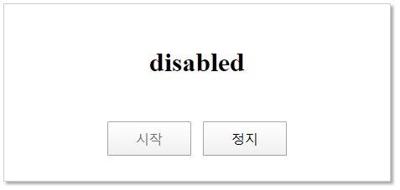

시작 버튼을 누르면, 정지 버튼만 활성화 상태가 되고,

정지 버튼을 누르면, 시작 버튼만 활성화 상태가 된다.

### disabled4.html

|  |
| --- |
| <html>  <head>    <meta charset="utf-8" />    <script src="https://cdn.jsdelivr.net/npm/vue/dist/vue.js"></script>    <style>      div#app { padding: 30px; margin: 30px auto; max-width: 400px; text-align: center;        border: 1px solid #ccc; box-shadow: 3px 3px 3px #aaa; }      button { padding: 0.5em 2em; margin: 30px 5px 0px 5px; font-size: 12pt; }    </style>  </head>  <body>    <div id="app">      <h1>disabled</h1>      <button type="button" v-on:click="run = true" v-bind:disabled="run">시작</button>      <button type="button" v-on:click="run = false" v-bind:disabled="!run">정지</button>    </div>    <script type="text/javascript">      var app = new Vue({        el: '#app',        data: {          run: false        }      })     </script>  </body>  </html> |



<button type="button" v-on:click="run = true" v-bind:disabled="run">시작</button>

이 버튼이 클릭되면 앱의 run 변수에 true 값을 대입한다.

태그 부분에서 속성을 사용할 때는, this 키워드를 생략한다.

### stopWatch2.html

|  |
| --- |
| <html>  <head>    <meta charset="utf-8" />    <script src="https://cdn.jsdelivr.net/npm/vue/dist/vue.js"></script>    <style>      div#app { padding: 30px; margin: 30px auto; max-width: 300px; text-align: center;        border: 1px solid #ccc; box-shadow: 3px 3px 3px #aaa; }      div#timer { font-size: 25pt; padding: 5px; margin: 0px auto; background: #ccc;        max-width: 200px; border: 1px solid black; }      button { padding: 0.5em 2em; margin: 30px 5px 0px 5px; font-size: 12pt; }    </style>  </head>  <body>    <div id="app">      <h1>스톱워치</h1>      <div id="timer">{{ time }}</div>      <button type="button" v-on:click="start" v-bind:disabled="run">시작</button>      <button type="button" v-on:click="stop" v-bind:disabled="!run">정지</button>    </div>    <script type="text/javascript">      var app = new Vue({        el: '#app',        data: {          time: '00:00:00 0',          startTime: null,          run: false        },        methods: {          start() {            this.startTime = new Date();            let callback = () => {              let milisec = new Date() - this.startTime;              this.time = formatTimeFromMilisec(milisec);            };            this.timerId = setInterval(callback, 100);            this.run = true;          },          stop() {            clearInterval(this.timerId);            this.run = false;          }        }      })      const SS = 1000, MM = 1000 * 60, HH = 1000 * 60 * 60;      function formatTimeFromMilisec(milisec) {        let h = Math.floor(milisec / HH);        let m = Math.floor(milisec % HH / MM);        let s = Math.floor(milisec % MM / SS);        let t = Math.floor(milisec % SS / 100);        if (h < 10) h = "0" + h;        if (m < 10) m = "0" + m;        if (s < 10) s = "0" + s;        return h + ":" + m + ":" + s + " " + t;      }     </script>  </body>  </html> |
|  |

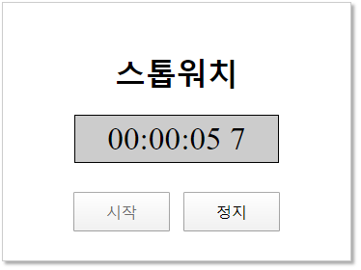

스톱워치가 정지되어 있을 때는 '시작' 버튼만 활성화 상태이고,

스톱워치가 시작되었을 때는, '정지' 버튼만 활성화 상태이다.

# 타이머

## 밀리초 계산

### timer1.html

|  |
| --- |
| <html>  <head>    <meta charset="utf-8" />    <script src="https://cdn.jsdelivr.net/npm/vue/dist/vue.js"></script>    <style>      div#app { padding: 30px; margin: 30px auto; max-width: 300px; text-align: center;        border: 1px solid #ccc; box-shadow: 3px 3px 3px #aaa; }      div#timer { font-size: 25pt; padding: 5px; margin: 0px auto; background: #ccc;        max-width: 200px; border: 1px solid black; }      input[type=text] { font-size: 15pt; padding: 5px; width: 50px; text-align: center; }      button { padding: 0.5em 2em; margin: 30px 5px 0px 5px; font-size: 12pt; }    </style>  </head>  <body>    <div id="app">      <h1>타이머</h1>      <div>        <input type="text" v-model="h" /> :        <input type="text" v-model="m" /> :        <input type="text" v-model="s" />      </div>      <button type="button" v-on:click="start" v-bind:disabled="run">시작</button>      <button type="button" v-on:click="stop" v-bind:disabled="!run">정지</button>    </div>    <script type="text/javascript">      const SS = 1000, MM = 1000 * 60, HH = 1000 * 60 * 60;      var app = new Vue({        el: '#app',        data: {          h : "00",          m : "00",          s : "00",          stopTime: null,          run: false        },        methods: {          start() {            let now = new Date();            let h = Number(this.h), m = Number(this.m), s = Number(this.s);            let milisec = ((h * 60 + m) * 60 + s + 1) * 1000;            this.stopTime = new Date(now.getTime() + milisec);            let callback = () => {              let milisec = this.stopTime - new Date();              this.h = Math.floor(milisec / HH);              this.m = Math.floor(milisec % HH / MM);              this.s = Math.floor(milisec % MM / SS);              if (this.h < 10) this.h = "0" + this.h;              if (this.m < 10) this.m = "0" + this.m;              if (this.s < 10) this.s = "0" + this.s;              if (milisec < 1000) {                clearInterval(this.timerId);                this.run = false;              }            };            this.timerId = setInterval(callback, 500);            this.run = true;          },          stop() {            clearInterval(this.timerId);            this.run = false;          }        }      })     </script>  </body>  </html> |
|  |

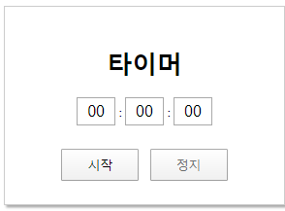

타이머 실행 시간을 시, 분, 초 형태로 입력하고, 시작 버튼을 클릭하면 start 메소드가 호출된다.

입력된 시, 분, 초는 각각 h, m, s 속성에 대입된다.

|  |
| --- |
| let h = Number(this.h), m = Number(this.m), s = Number(this.s);  let milisec = ((h * 60 + m) * 60 + s + 1) * 1000;  this.stopTime = new Date().getTime() + milisec; |

let h = Number(this.h), m = Number(this.m), s = Number(this.s);

앱의 h, m, s 속성은 입력된 시, 분, 초 값이다.

이 속성값들은 input 태그에서 입력된 값이라서 문자열이다.

이 값들을 숫자로 변환하여 각각 지역 변수 h, m, s 에 대입한다.

변환해야 하는 이유는 다음과 같다.

3 + 3 = 6

"3" + "3" = "33"

3 + "3" = "33"

let milisec = ((h * 60 + m) * 60 + s + 1) * 1000;

h, m, s 지역 변수의 값은 각각 시, 분, 초 이다.

이 값들은 타이머 실행 시간이다.

이 값들을 밀리초 단위로 변환하여 합한다. 여기에 1초를 더한다.

new Date().getTime()

new Date() 표현식은 Date 객체를 생성한다. 이 객체의 값은 현재 시각이다.

Date 객체의 getTime() 메소드는 시각을 밀리초 단위 정수 형태로 리턴한다.

즉 위 표현식의 값은 현재 시각을 밀리초 단위 정수이다.

this.stopTime = new Date().getTime() + milisec;

밀리초 단위의 현재 시각 + 밀리초 단위의 타이머 시간 => 타이머가 종료할 시각 (밀리초 단위)

|  |
| --- |
| let callback = () => {    let milisec = this.stopTime - new Date().getTime();    this.h = Math.floor(milisec / HH);    this.m = Math.floor(milisec % HH / MM);    this.s = Math.floor(milisec % MM / SS);    if (this.h < 10) this.h = "0" + this.h;    if (this.m < 10) this.m = "0" + this.m;    if (this.s < 10) this.s = "0" + this.s;    if (milisec < 1000) {      clearInterval(this.timerId);      this.run = false;    }  };  this.timerId = setInterval(callback, 500); |

let milisec = this.stopTime - new Date().getTime();

this.stopTime 타이머가 종료할 시각 (밀리초 단위)

new Date().getTime() 현재 시각 (밀리초 단위)

let milisec = this.stopTime - new Date().getTime();

남은 시간 = 타이머가 종료할 시각 - 현재 시각 (밀리초 단위)

this.h = Math.floor(milisec / HH);

this.m = Math.floor(milisec % HH / MM);

this.s = Math.floor(milisec % MM / SS);

milisec 값에서 시, 분, 초 성분을 꺼내어 각각 h, m, s 속성에 대입한다.

이 속성들은 화면의 input 태그에 연결되에 있다. (v-model)

if (this.h < 10) this.h = "0" + this.h;

if (this.m < 10) this.m = "0" + this.m;

if (this.s < 10) this.s = "0" + this.s;

h, m, s 속성값이 10 보다 작으면, 앞에 "0" 문자열을 붙인다.

if (milisec < 1000) {

clearInterval(this.timerId);

  this.run = false;

}

남은 시각이 1초보다 작으면, 타이머를 종료한다.

this.timerId = setInterval(callback, 500);

콜백 함수가 0.5초 마다 한 번씩 호출되도록 등록한다.

## mp3 사운드

강의자료 폴더의 ding-dong.mp3 파일을 소스코드 폴더에 복사하자.

### audio1.html

|  |
| --- |
| <html>  <head>    <meta charset="utf-8" />    <style>      div#app { padding: 30px; margin: 30px auto; max-width: 300px; text-align: center;        border: 1px solid #ccc; box-shadow: 3px 3px 3px #aaa; }    </style>  </head>  <body>    <div id="app">      <h1>audio</h1>      <audio controls src="ding-dong.mp3" type="audio/mpeg">      </audio>    </div>  </body>  </html> |

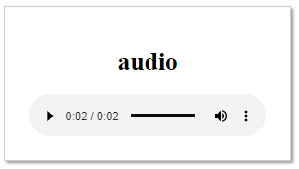

html5 웹브라우저에 사운드 파일 플레이 기능이 내장되어 있다.

### audio2.html

|  |
| --- |
| <html>  <head>    <meta charset="utf-8" />    <script src="https://cdn.jsdelivr.net/npm/vue/dist/vue.js"></script>    <style>      div#app { padding: 30px; margin: 30px auto; max-width: 300px; text-align: center;        border: 1px solid #ccc; box-shadow: 3px 3px 3px #aaa; }      button { padding: 0.5em 2em; margin: 30px 5px 0px 5px; font-size: 12pt; }    </style>  </head>  <body>    <div id="app">      <h1>audio</h1>      <button type="button" v-on:click="play">play</button>    </div>    <script type="text/javascript">      var audio = new Audio();      audio.src = "ding-dong.mp3";      var app = new Vue({        el: '#app',        data: {        },        methods: {          play() {            audio.play();          }        }      })     </script>  </body>  </html> |
|  |

javascript 코드에서 mp3 파일을 플레이 하는 코드는 위와 같다.

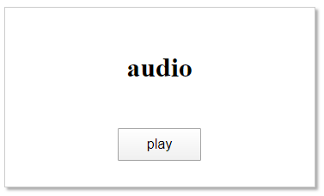

var audio = new Audio();

Audio 객체를 생성하여 전역 변수 audio에 대입한다.

audio.src = "ding-dong.mp3";

사운드 파일을 서버로부터 다운로드 받아서 audio 객체에 대입한다.

audio 객체의 src 속성값은 사운드 파일의 URL 이어야 한다.

audio.play();

audio 객체의 play 메소드를 호출한다.

사운드가 플레이된다.

그런데,서버로부터 사운드 파일 전체를 다운로드 받기 전에 play 메소드를 호출하면

에러가 발생할 수 있다.

### timer2.html

|  |
| --- |
| <html>  <head>    <meta charset="utf-8" />    <script src="https://cdn.jsdelivr.net/npm/vue/dist/vue.js"></script>    <style>      div#app { padding: 30px; margin: 30px auto; max-width: 300px; text-align: center;        border: 1px solid #ccc; box-shadow: 3px 3px 3px #aaa; }      div#timer { font-size: 25pt; padding: 5px; margin: 0px auto; background: #ccc;        max-width: 200px; border: 1px solid black; }      input[type=text] { font-size: 15pt; padding: 5px; width: 50px; text-align: center; }      button { padding: 0.5em 2em; margin: 30px 5px 0px 5px; font-size: 12pt; }    </style>  </head>  <body>    <div id="app">      <h1>타이머</h1>      <div>        <input type="text" v-model="h" /> :        <input type="text" v-model="m" /> :        <input type="text" v-model="s" />      </div>      <button type="button" v-on:click="start" v-bind:disabled="run">시작</button>      <button type="button" v-on:click="stop" v-bind:disabled="!run">정지</button>    </div>    <script type="text/javascript">      const SS = 1000, MM = 1000 * 60, HH = 1000 * 60 * 60;      var audio = new Audio();      audio.src = "ding-dong.mp3";      var app = new Vue({        el: '#app',        data: {          h : "00",          m : "00",          s : "00",          stopTime: null,          run: false        },        methods: {          start() {            let h = Number(this.h), m = Number(this.m), s = Number(this.s);            let milisec = ((h * 60 + m) * 60 + s + 1) * 1000;            this.stopTime = new Date().getTime() + milisec;            let callback = () => {              let milisec = this.stopTime - new Date().getTime();              this.h = Math.floor(milisec / HH);              this.m = Math.floor(milisec % HH / MM);              this.s = Math.floor(milisec % MM / SS);              if (this.h < 10) this.h = "0" + this.h;              if (this.m < 10) this.m = "0" + this.m;              if (this.s < 10) this.s = "0" + this.s;              if (milisec < 1000) {                clearInterval(this.timerId);                this.run = false;                audio.play();              }            };            this.timerId = setInterval(callback, 200);            this.run = true;          },          stop() {            clearInterval(this.timerId);            this.run = false;          }        }      })     </script>  </body>  </html> |

타이머가 완료되면 mp3 파일을 플레이 하는 기능을 추가함.

# canvas 그래픽

아날로그 시계를 그리기 위해 필요한 canvas 그래픽 기능을 먼저 학습하자.

## 선과 사각형

### canvas1.html

|  |
| --- |
| <html>  <head>    <meta charset="utf-8" />  </head>  <body>    <canvas id="clock" width="600" height="600"></canvas>      <script type="text/javascript">      let canvas = document.getElementById("clock");      let context = canvas.getContext("2d");      // 선그리기      context.beginPath();      context.moveTo(50, 50);      context.lineTo(550, 50);      context.stroke();      // 선그리기      context.beginPath();      context.lineWidth = 4;      context.moveTo(50, 100);      context.lineTo(550, 100);      context.strokeStyle = "red";      context.stroke();      // 사각형      context.lineWidth = 1;      context.strokeStyle = "blue";      context.strokeRect(50, 150, 200, 100);      // 사각형      context.strokeStyle = "green";      context.fillStyle = "yellow";      context.fillRect(350, 150, 200, 100);      context.strokeRect(350, 150, 200, 100);    </script>  </body>  </html> |

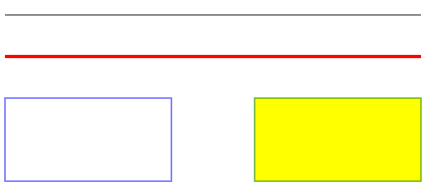

<canvas id="clock" width="600" height="600"></canvas>

웹브라우저에 그림을 그리기 위한 canvase 태그를 가로 세로 600px 크기로 생성한다.

let canvas = document.getElementById("clock");

canvas 태그 객체에 대한 참조를 얻는다.

context = canvas.getContext("2d");

그림을 그리기 위한 context 객체에 대한 참조를 얻는다.

// 선그리기

context.beginPath();

context.moveTo(50, 50);

context.lineTo(550, 50);

context.stroke();

(50, 50) 좌표에서 (550, 50) 좌표까지 직선을 그린다.

### 좌표

좌표의 원점은 왼쪽 위 이다.

x 축의 증가방향은 오른쪽, y 축의 증가 방향은 아래쪽이다.

// 선그리기

context.beginPath();

context.lineWidth = 4;

context.moveTo(50, 100);

context.lineTo(550, 100);

context.strokeStyle = "red";

context.stroke();

(50, 100) 좌표에서 (550, 100) 좌표까지 직선을 그린다.

선의 굵기는 4, 선의 색은 red

beginPath 메소드 = 경로 만들기 시작

moveTo 메소드 = 경로에 직선을 추가하지 않고 경로의 현재 위치를 이동한다.

lineTo 메소드 = 경로에 직선을 추가하면서 경로의 현재 위치를 이동한다.

stroke 메소드 = 지금까지 만든 경로의 선을 화면에 그린다.

// 사각형

context.lineWidth = 1;

context.strokeStyle = "blue";

context.strokeRect(50, 150, 200, 100);

strokeRect 메소드의 파라미터는 (x1, y1, x2, y2) 이다.

(50, 150, 200, 100) 좌표의 사각형의 경계선을 그린다.

선의 굵기는 1, 선의 색은 blue

// 사각형

context.strokeStyle = "green";

context.fillStyle = "yellow";

context.fillRect(350, 150, 200, 100);

context.strokeRect(350, 150, 200, 100);

(350, 150, 200, 100) 좌표의 사각형의

내부를 노란색으로 칠하고 (fillRect)

경계선을 녹색으로 그린다. (strokeRect)

## 경로 그리기

### canvas2.html

|  |
| --- |
| <html>  <head>    <meta charset="utf-8" />    <style>    </style>  </head>  <body>    <canvas id="clock" width="600" height="600"></canvas>      <script type="text/javascript">      let canvas = document.getElementById("clock");      context = canvas.getContext("2d");      // 삼각형 그리기      context.beginPath();      context.moveTo(50, 200);      context.lineTo(150, 50);      context.lineTo(250, 200);      context.lineTo(50, 200);      context.strokeStyle = "#f00"      context.stroke();      // 삼각형 그리기      context.beginPath();      context.moveTo(350, 200);      context.lineTo(450, 50);      context.lineTo(550, 200);      context.closePath();      context.strokeStyle = "#00a"      context.stroke();      // 삼각형 그리기      context.beginPath();      context.moveTo(50, 250);      context.lineTo(150, 400);      context.lineTo(250, 250);      context.closePath();      context.fillStyle = "#f00"      context.fill();      // 삼각형 그리기      context.beginPath();      context.moveTo(350, 250);      context.lineTo(450, 400);      context.lineTo(550, 250);      context.closePath();      context.fillStyle = "#0aa"      context.fill();      context.strokeStyle = "#00a"      context.stroke();    </script>  </body>  </html> |

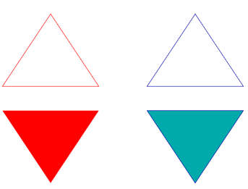

|  |  |
| --- | --- |
| // 삼각형 그리기  context.beginPath();  context.moveTo(50, 200);  context.lineTo(150, 50);  context.lineTo(250, 200);  context.lineTo(50, 200);  context.strokeStyle = "#f00"  context.stroke(); |  |

lintTo 메소드를 3 번 호출하여, 삼각형의 세 직선을 그리는 경로를 생성함..

|  |  |
| --- | --- |
| // 삼각형 그리기  context.beginPath();  context.moveTo(350, 200);  context.lineTo(450, 50);  context.lineTo(550, 200);  context.closePath();  context.strokeStyle = "#00a"  context.stroke(); |  |

lineTo 메소드를 2 번 호출하여, 삼각형의 두 직선을 그리는 경로를 생성하고,

마지막으로 closePath 메소드를 호출하여 경로의 현재 위치부터 경로의 시작점까지의 직선을 경로에 추가함.

|  |  |
| --- | --- |
| // 삼각형 그리기  context.beginPath();  context.moveTo(50, 250);  context.lineTo(150, 400);  context.lineTo(250, 250);  context.closePath();  context.fillStyle = "#f00"  context.fill(); |  |

fill 메소드는 경로(path)의 내부를 칠한다.

|  |  |
| --- | --- |
| // 삼각형 그리기  context.beginPath();  context.moveTo(350, 250);  context.lineTo(450, 400);  context.lineTo(550, 250);  context.closePath();  context.fillStyle = "#0aa"  context.fill();  context.strokeStyle = "#00a"  context.stroke(); |  |

## 원둘레 그리기

### canvas3.html

|  |
| --- |
| <html>  <head>    <meta charset="utf-8" />    <style>    </style>  </head>  <body>    <canvas id="clock" width="700" height="700"></canvas>      <script type="text/javascript">      let canvas = document.getElementById("clock");      let context = canvas.getContext("2d");      var x = 200, y = 100, radius = 100, radian1 = 0, radian2 = 0.5 * Math.PI;      context.beginPath();      context.arc(x, y, radius, radian1, radian2);      context.stroke();      var x = 500, y = 100, radius = 100, radian1 = 0, radian2 = 1 * Math.PI;      context.beginPath();      context.arc(x, y, radius, radian1, radian2);      context.stroke();      var x = 200, y = 400, radius = 100, radian1 = 0, radian2 = 1.5 * Math.PI;      context.beginPath();      context.arc(x, y, radius, radian1, radian2);      context.stroke();      var x = 500, y = 400, radius = 100, radian1 = 0, radian2 = 2 * Math.PI;      context.beginPath();      context.arc(x, y, radius, radian1, radian2);      context.stroke();    </script>  </body>  </html> |

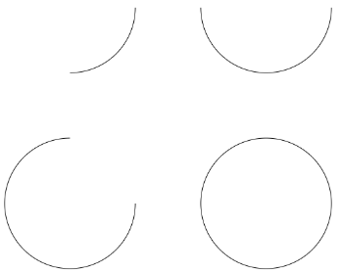

#### context.arc(x, y, radius, startingAngle, endingAngle)

경로에 원둘레(arc)를 추가함

x, y => 원둘레의 중심 좌표

radius => 원의 반지름

starting angle => 원둘레의 시작 각도 (radian 값)

ending angle => 원둘레의 끝 각도 (radian 값)

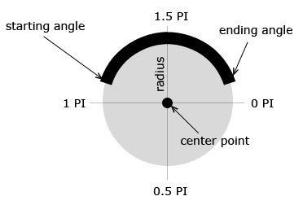

|  |  |  |
| --- | --- | --- |
| degree | radian | 방향 |
| 0 | 0 | 3시 |
| 90 | 0.5π | 6시 |
| 180 | 1π | 9시 |
| 270 | 1.5π | 12시 |
| 360 | 2π | 3시 |

## 그라디언트 칠하기

### canvas4.html

|  |
| --- |
| <html>  <head>    <meta charset="utf-8" />    <style>    </style>  </head>  <body>    <canvas id="clock" width="600" height="600"></canvas>      <script type="text/javascript">      let canvas = document.getElementById("clock");      context = canvas.getContext("2d");      // 사각형, 수평 방향 linear gradient      var x = 50, y = 50, width = 200, height = 200;      var gradient = context.createLinearGradient(x, 0, x + width, 0);      gradient.addColorStop(0,"#F00");      gradient.addColorStop(1,"#FF0");      context.fillStyle = gradient;      context.fillRect(x, y, width, height);      // 사각형, 수직 방향 linear gradient      var x = 400, y = 50, width = 200, height = 200;      var gradient = context.createLinearGradient(0, y, 0, y + height);      gradient.addColorStop(0,"#FF0");      gradient.addColorStop(1,"#0F0");      context.fillStyle = gradient;      context.fillRect(x, y, width, height);      // 원, radial gradient      var x = 150, y = 400;      var radius = 100, gx = x + radius/3, gy = y - radius/3;      var gradient = context.createRadialGradient(gx, gy, 1, gx, gy, radius);      gradient.addColorStop(0,"#EEF");      gradient.addColorStop(1,"#00F");      context.fillStyle = gradient;      context.beginPath();      context.arc(x, y, radius, 0,  2 * Math.PI);      context.fill();    </script>  </body>  </html> |

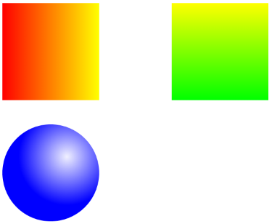

#### context.createLinearGradient(x1, y1, x2, y2)

(x1, y1) 좌표에서 (x2, y2) 좌표로 방향으로,

한 색에서 다른 색으로 점점 변해가는 칠하기 객체를 생성한다.

#### context.createRadialGradient(x1, y1, radius1, x2, y2, radius2);

한 원의 경계선에서 다른 원의 경계선 방향으로

한 색에서 다른 색으로 점점 변해가는 칠하기 객체를 생성한다.

첫째 원의 중심 좌표 (x1, y1) 반지름 radius1

둘째 원의 중심 좌표 (x2, y2) 반지름 radius2

#### gradient.addColorStop(n, color);

n 번째 color를 지정한다.

|  |  |
| --- | --- |
| // 사각형, 수평 방향 linear gradient  var x = 50, y = 50, width = 200, height = 200;  var gradient = context.createLinearGradient(x, 0, x + width, 0);  gradient.addColorStop(0,"#F00");  gradient.addColorStop(1,"#FF0");  context.fillStyle = gradient;  context.fillRect(x, y, width, height); |  |

|  |  |
| --- | --- |
| // 사각형, 수직 방향 linear gradient  var x = 400, y = 50, width = 200, height = 200;  var gradient = context.createLinearGradient(0, y, 0, y + height);  gradient.addColorStop(0,"#FF0");  gradient.addColorStop(1,"#0F0");  context.fillStyle = gradient;  context.fillRect(x, y, width, height); |  |

|  |  |
| --- | --- |
| // 원, radial gradient  var x = 150, y = 400;  var radius = 100, gx = x + radius/3, gy = y - radius/3;  var gradient = context.createRadialGradient(gx, gy, 1, gx, gy, radius);  gradient.addColorStop(0,"#EEF");  gradient.addColorStop(1,"#00F");  context.fillStyle = gradient;  context.beginPath();  context.arc(x, y, radius, 0,  2 * Math.PI);  context.fill(); |  |

## 문자열 그리기

### canvas5.html

|  |
| --- |
| <html>  <head>    <meta charset="utf-8" />    <style>    </style>  </head>  <body>    <canvas id="clock" width="600" height="600"></canvas>      <script type="text/javascript">      let canvas = document.getElementById("clock");      context = canvas.getContext("2d");      var x = 50, y = 100;      context.fillStyle = "#F00";      context.font = "100px 궁서체";      context.fillText("안녕하세요", x, y);        var x = 50, y = 250;      context.strokeStyle = "#00F";      context.strokeText("안녕하세요", x, y);      var x = 50, y = 400;      var gradient = context.createLinearGradient(x, 0, x + 400, 0);      gradient.addColorStop(0,"#0F0");      gradient.addColorStop(1,"#00F");      context.fillStyle = gradient;      context.fillText("안녕하세요", x, y);    </script>  </body>  </html> |

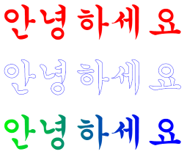

#### context.fillText(문자열, x, y)

x, y 위치에 문자열을 그린다. 문자열의 내부를 칠하는 방식으로 그린다.

#### context.strokeText(문자열, x, y)

x, y 위치에 문자열을 그린다. 문자열의 경계선을 그리는 방식으로 그린다.

# 아날로그 시계

## 배경 이미지

강의자료 폴더에서 clock.png 파일을 다운로드 받아서 소스코드 폴더에 넣자.

### analog_clock1.html

|  |
| --- |
| <html>  <head>    <meta charset="utf-8" />    <style>      div#app { padding: 30px; margin: 30px auto; max-width: 600px; text-align: center;        border: 1px solid #ccc; box-shadow: 3px 3px 3px #aaa; }      div#time { font-size: 25pt; padding: 5px; margin: 0px auto; background: #ccc;        max-width: 200px; border: 1px solid black; }      canvas {        background-image: url(clock.png);        background-size: 400px; background-position: center center;        background-repeat: no-repeat;      }    </style>  </head>  <body>    <div id="app">      <canvas id="clock" width="400" height="400"></canvas>    </div>  </body>  </html> |
|  |

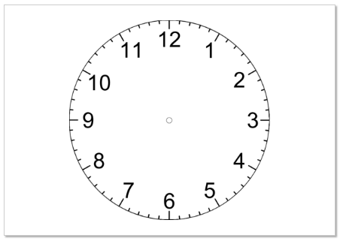

background-image: url(clock.png);

태그의 배경에 clock.png 이미지를 그린다.

background-size: 400px;

배경 이미지를 축소 확대하여 400px 크기로 그린다.

background-position: center center;

배경 이미지를 태그의 가로 세로 가운데 그린다.

background-repeat: no-repeat;

배경 이미지를 한 번만 그린다.

이 속성의 디폴트 값은 repeat = 마치 타일처럼 가로 세로 방향으로 연속해서 여러 번 그리는 방식이다.

## 현재 시각 그리기

### analog_clock2.html

|  |
| --- |
| <html>  <head>    <meta charset="utf-8" />    <style>      div#app { padding: 30px; margin: 30px auto; max-width: 600px; text-align: center;        border: 1px solid #ccc; box-shadow: 3px 3px 3px #aaa; }      div#time { font-size: 25pt; padding: 5px; margin: 0px auto; background: #ccc;        max-width: 200px; border: 1px solid black; }      canvas {        background-image: url(clock.png);        background-size: 400px; background-position: center center;        background-repeat: no-repeat;      }      button { padding: 0.5em 2em; margin-top: 20px; }    </style>  </head>  <body>    <div id="app">      <canvas id="clock" width="400" height="400"></canvas>      <div>        <button type="button" onclick="drawClock()">현재시각</button>      </div>    </div>    <script type="text/javascript">      const centerX = 200, centerY = 200;      var context;      function drawClock() {        let now = new Date();        let h = now.getHours(), m = now.getMinutes(), s = now.getSeconds();        let h_angle = h * 360 / 12 + m * 360 / 12 / 60;        drawClockHand(h_angle - 90, 6, 130);        let m_angle = m * 360 / 60 + s * 360 / 60 / 60;        drawClockHand(m_angle - 90, 3, 150);        let s_angle = s * 360 / 60;        drawClockHand(s_angle - 90, 1, 160);      }      function drawClockHand(angle, width, radius) {        let radian = Math.PI / 180 * angle;        let x = centerX + Math.cos(radian) * radius;        let y = centerY + Math.sin(radian) * radius;        context.beginPath();        context.lineWidth = width;        context.moveTo(centerX, centerY);        context.lineTo(x, y);        context.strokeStyle = "#008";        context.stroke();      }      window.onload = function() {        let canvas = document.getElementById("clock");        context = canvas.getContext("2d");      }     </script>  </body>  </html> |

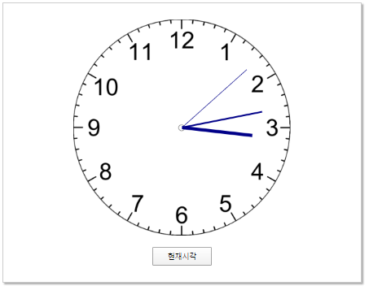

현재 시각 버튼을 클릭하면, 현재 시각 시 분 초 바늘을 그린다.

Vue 의 기능이 필요 없기 때문에, 평범한 javascript 기능만으로 구현함.

|  |
| --- |
| const centerX = 200, centerY = 200; |

시계의 중심 좌표

|  |
| --- |
| var context; |

convas context 객체에 대한 참조를 저장할 전역 변수

|  |
| --- |
| function drawClock() {    let now = new Date();    let h = now.getHours(), m = now.getMinutes(), s = now.getSeconds();    let h_angle = h * 360 / 12 + m * 360 / 12 / 60;    drawClockHand(h_angle - 90, 6, 130);  let m_angle = m * 360 / 60 + s * 360 / 60 / 60;    drawClockHand(m_angle - 90, 3, 150);    let s_angle = s * 360 / 60;    drawClockHand(s_angle - 90, 1, 160);  } |

let now = new Date();

let h = now.getHours(), m = now.getMinutes(), s = now.getSeconds();

현재 시각의 시, 분, 초 성분을 각각 h, m, s 지역 변수에 대입한다.

let h_angle = h * 360 / 12 + m * 360 / 12 / 60;

시 바늘의 각도 계산

h * 360 / 12 => 시 바늘이 0시에서 12시까지 이동하면 360도를 이동한다.

따라서 0시를 0도라고 할 때, 1시는 (360 / 12)도 이다.

m * 360 / 12 / 60 => 1시 30분이라면 시 바늘은 1시와 2시 사이의 가운데에 있어야 한다.

즉 30분 동안 시 바늘은 (360 / 12) / 2 도 움직여야 하고

1분 동안 시 바늘은 (360 / 12) / 60 도 움직여야 한다.

drawClockHand(h_angle - 90, 6, 130);

사계 바늘을 그리는 함수 호출

이 함수의의 파라미터는 (각도, 바늘 굵기, 바늘 길이)

h_angle - 90도 각도에 바늘을 그려야 한다.

시계에서 3시 방향은 90도이고, 9시 방향은 180도 이지만,

canvase에서 3시 방향은 0도이다, 9시 방향은 90도 이다.

그래서 h_gangle - 90 도에 바늘을 그려야 한다.

let m_angle = m * 360 / 60 + s * 360 / 60 / 60;

분 바늘의 각도 계산

m * 360 / 60 => 분 바늘이 0분에서 60분까지 이동하면 360도를 이동한다.

따라서 0분을 0도라고 할 때, 1분은 (360 / 60)도 이다.

s * 360 / 60 / 60 => 1분 30초라면 분 바늘은 1분과 2분 사이의 가운데에 있어야 한다.

즉 30초 동안 분 바늘은 (360 / 60) / 2 도 움직여야 하고

1초 동안 분 바늘은 (360 / 60) / 60 도 움직여야 한다.

let s_angle = s * 360 / 60;

초 바늘의 각도 계산

s * 360 / 60 => 초 바늘이 0초에서 60초까지 이동하면 360도를 이동한다.

따라서 0초를 0도라고 할 때, 1초는 (360 / 60)도 이다.

|  |
| --- |
| function drawClockHand(angle, width, radius) {    let radian = Math.PI / 180 * angle;    let x = centerX + Math.cos(radian) * radius;    let y = centerY + Math.sin(radian) * radius;    context.beginPath();    context.lineWidth = width;    context.moveTo(centerX, centerY);    context.lineTo(x, y);    context.strokeStyle = "#008";    context.stroke();  } |

let radian = Math.PI / 180 * angle;

degree 각도를 radian 값으로 변환한다.

(예: 180도 = 1π)

let x = centerX + Math.cos(radian) * radius;

let y = centerY + Math.sin(radian) * radius;

바늘 끝의 x, y 좌표를 계산한다.

context.moveTo(centerX, centerY);

context.lineTo(x, y);

시계 중심에서 바늘끝까지 직선

|  |
| --- |
| window.onload = function() {  let canvas = document.getElementById("clock");    app.context = canvas.getContext("2d");  } |

window.onload = function() { ... }

현재 페이지의 모든 내용이 웹브라우저에 로드(load)된 후 이 함수가 호출된다.

canvas 배경에 clock.png 그림이 그려져야 한다.

clock.png 파일이 웹브라우저에 로드된 후에야 canvas 객체를 사용할 수 있고,

context 객체에 대한 참조를 구할 수도 있다.

app.context = canvas.getContext("2d");

canvas context 객체에 대한 참조를, Vue 앱 객체의 context 속성에 대입한다.

## 시계

### analog_clock3.html

|  |
| --- |
| <html>  <head>    <meta charset="utf-8" />    <style>      div#app { padding: 30px; margin: 30px auto; max-width: 600px; text-align: center;        border: 1px solid #ccc; box-shadow: 3px 3px 3px #aaa; }      div#time { font-size: 25pt; padding: 5px; margin: 0px auto; background: #ccc;        max-width: 200px; border: 1px solid black; }      canvas {        background-image: url(clock.png);        background-size: 400px; background-position: center center;        background-repeat: no-repeat;      }    </style>  </head>  <body>    <div id="app">      <canvas id="clock" width="400" height="400"></canvas>    </div>    <script type="text/javascript">      const centerX = 200, centerY = 200;      var context;      function drawClock() {        clearCanvas();        let now = new Date();        let h = now.getHours(), m = now.getMinutes(), s = now.getSeconds();        let h_angle = h * 360 / 12 + m * 360 / 12 / 60;        drawClockHand(h_angle - 90, 6, 130);        let m_angle = m * 360 / 60 + s * 360 / 60 / 60;        drawClockHand(m_angle - 90, 3, 150);        let s_angle = s * 360 / 60;        drawClockHand(s_angle - 90, 1, 160);      }      function clearCanvas() {        context.clearRect(0, 0, centerX * 2, centerY * 2);      }      function drawClockHand(angle, width, radius) {        let radian = Math.PI / 180 * angle;        let x = centerX + Math.cos(radian) * radius;        let y = centerY + Math.sin(radian) * radius;        context.beginPath();        context.lineWidth = width;        context.moveTo(centerX, centerY);        context.lineTo(x, y);        context.strokeStyle = "#008";        context.stroke();      }      window.onload = function() {        let canvas = document.getElementById("clock");        context = canvas.getContext("2d");        setInterval(() => drawClock(), 1000);      }     </script>  </body>  </html> |

노란색으로 칠한 코드가 추가되었다.

context.clearRect(0, 0, centerX * 2, centerY * 2);

시계 바늘이 그려지는 영역을 지운다.

setInterval(() => drawClock(), 1000);

1초마다 한 번씩 drawClock 함수를 호출하여 시계 바늘을 그린다.